甲良民報
2011年8月14日 483号
発行責任：日本共産党甲良町支部
連絡：甲良町在士463（西澤）
Tel.Fax38-4949
いま、政治は何をなすべきなのか。東日本大震災の復旧・復興と原発事故の収束を国あげて全力を傾注しなければならないとき、民主と自民・公明は醜い政争に明け暮れ、一方、「復興財源」として消費税の引き上げでは一致しています。しかし、「消費税の引き上げ」は弱者を直撃し、復興の大前提である被災者をはじめ、国民のくらしと仕事を破壊する何ものでもありません。
この国難のときこそ、大企業の貯め込んだ内部留保（244兆円）を吐き出させる政治の役割発揮が強く求められます。各社が発表した有価証券報告書を「しんぶん赤旗」が調べた結果、2011年3月期決算の上場企業で、１億円以上の報酬（退職慰労金などを含む）を受け取った役員が少なくとも170社294人に上り、報酬額の合計が492億円だったことが分かっています（左表）。これは、10年3月期決算の165社288人、478億円から14億円増えたものです。大震災で仕事を奪われた人、年間300万円にも満たない労働者が1000万人以上苦しんでいる状況の中です。
東京電力福島第一原子力発電所事故を受け、原発依存ゼロの期限を政治が決断し、原発ゼロをめざすプログラムを策定すべきです。そして、可能性世界一と言われる再生可能エネルギー（下表）への転換をすすめる政治の責任が問われます。
◎日本共産党甲良町支部の見解を紹介します。 ☆くらし・医療・税金・教育などの相談は 西澤伸明３８－４９４９ 丸山光雄３８－３１２３
メール siga-koura463@jcp-nobuaki.com ホームページもごらんください
▲「しんぶん赤旗」7月6日より
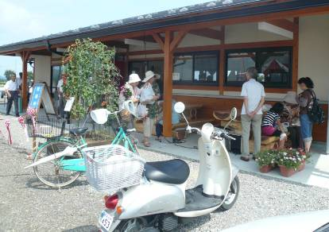
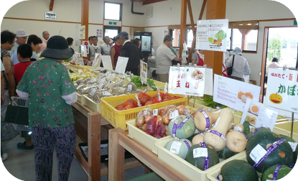
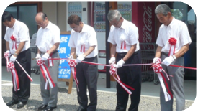

西澤議員は20日「甲良町政で大事な課題は？」と題する見解を表明しました。今後の町政に臨む態度ともなりますので、紹介します。
甲良民報431号 2009年11月1日 （２面）
甲良民報№483号
7月30日「せせらぎの里こうら」が仮オープンとなりました。北落に設置されたせせらぎ直売所の雨漏りがひどく、狭すぎることもあり、直売所組合から「早く金屋への移転を」と強く要望されていたもの。
山﨑前町長が強行しようとしたレストランや温室、シャワー室などを備えた「ふるさと交流村」計画を、北川長町が、堅実な直売所を中心として、生産者・町民の声を反映して根本的に見直すとしたもの。
町は、本格オープンまでは加工棟を店舗にして営業し、県の駐車場・トイレ工事に合わせ、平成24年度内に「道の駅」としての開業をめざすとしています。
「計画の縮小」と言っても完成まで4億円（町の持ち出し約1億８千万）を超える予算を投入するもので、日本共産党は、「町民合意を丁寧に進め、生産者の意欲が湧く支援策の強化こそ必要」「ハコモノにカネをかけるより中身を」と主張しています（右枠参照）。
本格オープンをめざすことが現実のものとなった今、生産者の願いを束ねる行政の努力・連携がますます重要となってくるのではないでしょうか。
私達はかかげた「4本柱」が真に実行されるよう、みなさんと力を合わせて頑張る決意です。
直売所発展の４本柱
直売所のプレオープンに向けた「設置・管理条例」制定のさい（6月15日）、次の４点が重要だと考えて提案した「直売所活動の成功の４本柱」を再度紹介します。
① 出荷体制を支える農業支援の強化・・・パイプハウス補助の充実、肥料の補助、機会の補助、価格保障などです。生産者が希望を持って取り組める施策の充実が必要です。
② 箱もの建設優先の事業を根本から切りかえ、住民の命と健康・福祉を充実すること。
③ 利権・不正は許さない毅然とした行政姿勢を貫くこと。
④ 町民の結束を弱める地域間の格差をつくる同和特別施策を終了・卒業すること。

